安阳市龙安区
文明办2023年度部门决算

二〇二四年九月
目 录
第一部分 安阳市龙安区文明办概况
- 部门职责
- 机构设置
第二部分 2023年度部门决算表
一、收入支出决算总表
二、收入决算表
三、支出决算表
四、财政拨款收入支出决算总表
五、一般公共预算财政拨款支出决算表
六、一般公共预算财政拨款基本支出决算表
七、政府性基金预算财政拨款收入支出决算表
八、国有资本经营预算财政拨款支出决算表
九、财政拨款“三公”经费支出决算表
十、整体绩效自评表
十一、项目绩效自评表
第三部分 2023年度部门决算情况说明
一、收入支出决算总体情况说明
二、收入决算情况说明
三、支出决算情况说明
四、财政拨款收入支出决算总体情况说明
五、一般公共预算财政拨款支出决算情况说明
六、一般公共预算财政拨款基本支出决算情况说明
七、政府性基金预算财政拨款支出决算情况说明
八、国有资本经营预算财政拨款支出决算情况说明
九、财政拨款“三公”经费支出决算情况说明
十、机关运行经费支出情况说明
十一、政府采购支出情况说明
十二、国有资产占用情况说明
十三、预算绩效情况说明
十四、其他需要说明的重要情况
第四部分 名词解释

第一部分 安阳市龙安区文明办概况

一、部门职责
1.制定全区精神文明建设工作规划和年度工作目标任务，开展精神文明建设调查研究，督办重点工作事项落实；
2.研究部署、指导推动、督促检查全区城市、农村、行业精神文明创建工作，协调推动移风易俗工作，组织开展文明城市、文明村镇、文明家庭、文明单位、文明校园评选表彰活动；
3.统筹指导社会主义核心价值观教育实践，指导推动全区未成年人思想道德建设、学校精神文明建设等工作；
4.组织开展道德模范评选表彰活动；
5.协调组织推动志愿服务工作。

二、机构设置
区文明办内设机构0个。
从决算单位构成看，文明办部门决算包括本级决算，为汇总决算。
纳入本部门2022年度部门决算编制范围的单位共1个，具体是龙安区文明办本级决算。

第二部分 2023年度部门决算表

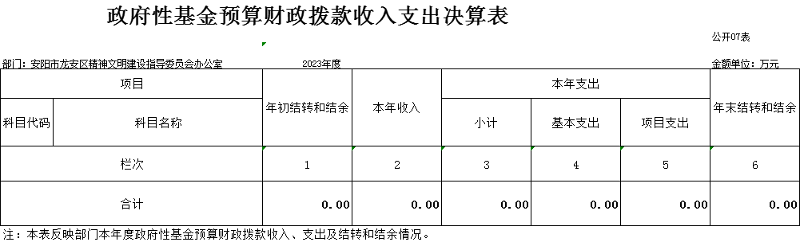
说明：我部门没有政府性基金收入，也没有使用政府性基金安排的支出，故本表无数据。

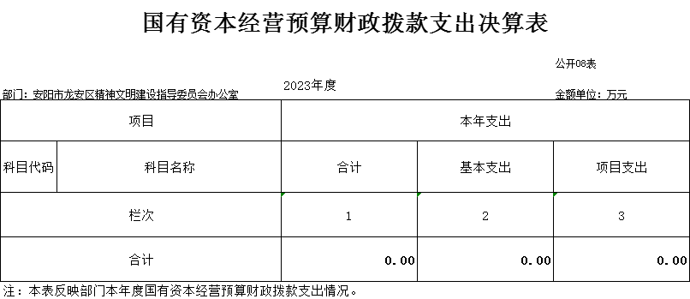

说明：我部门没有国有资本经营收入，也没有使用国有资本经营安排的支出，故本表无数据。

注：我单位2023年无“三公”经费预算，也没有“三公”经费支出，故本表无数据。

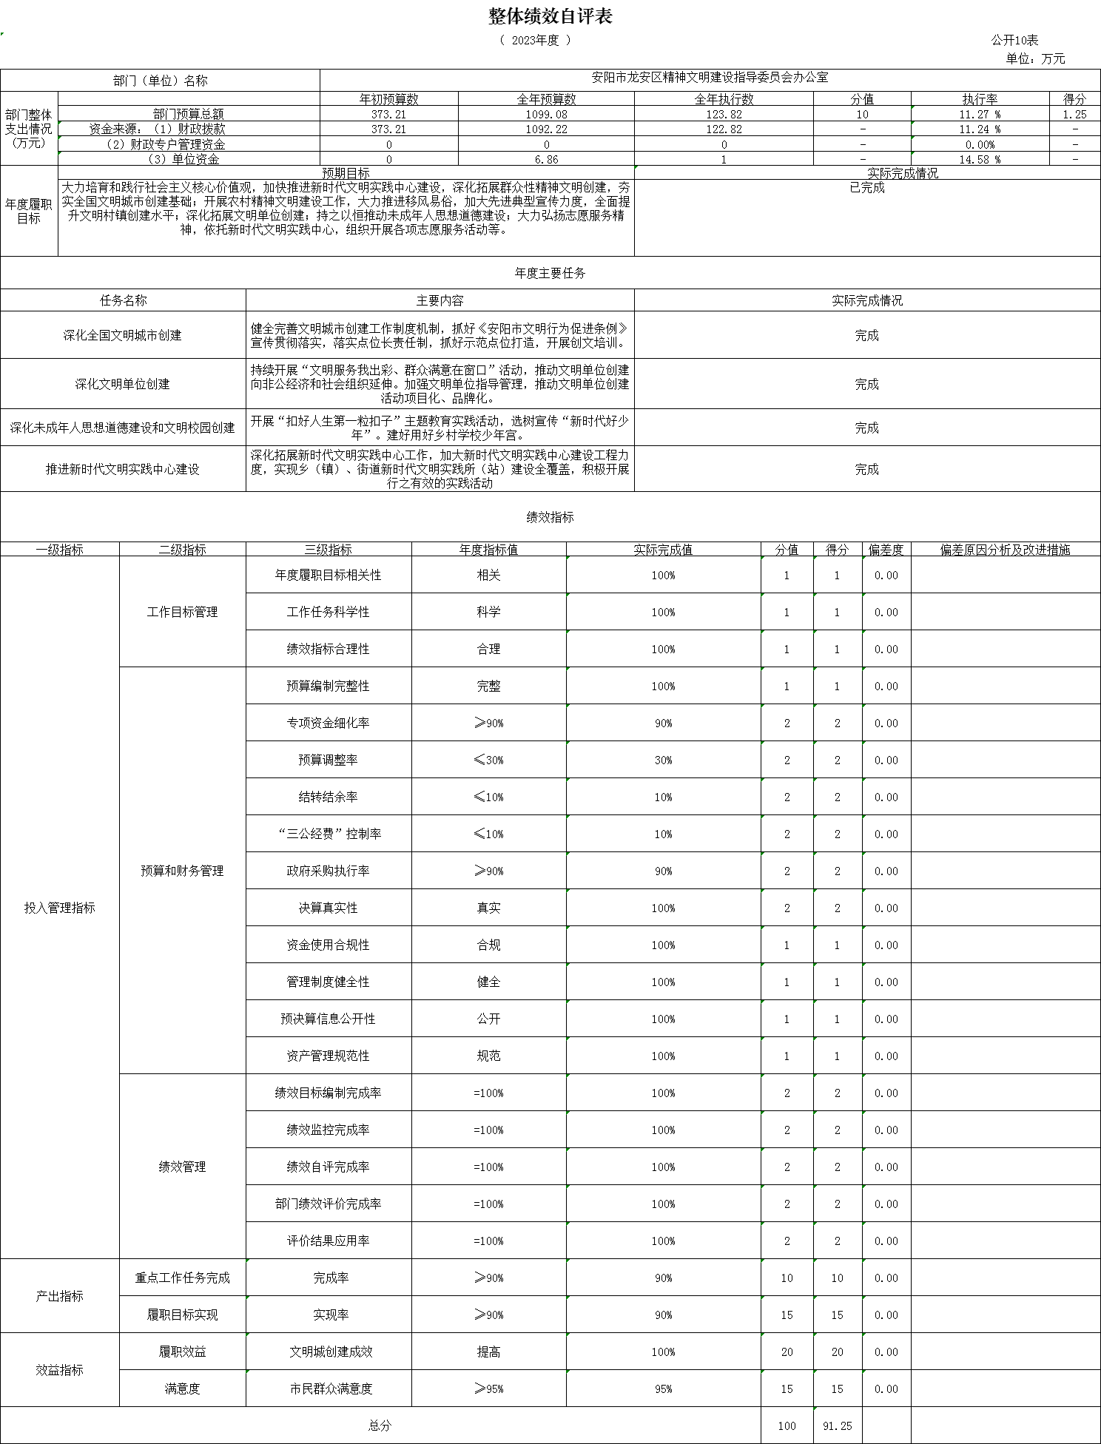
项目绩效自评表 公开11表

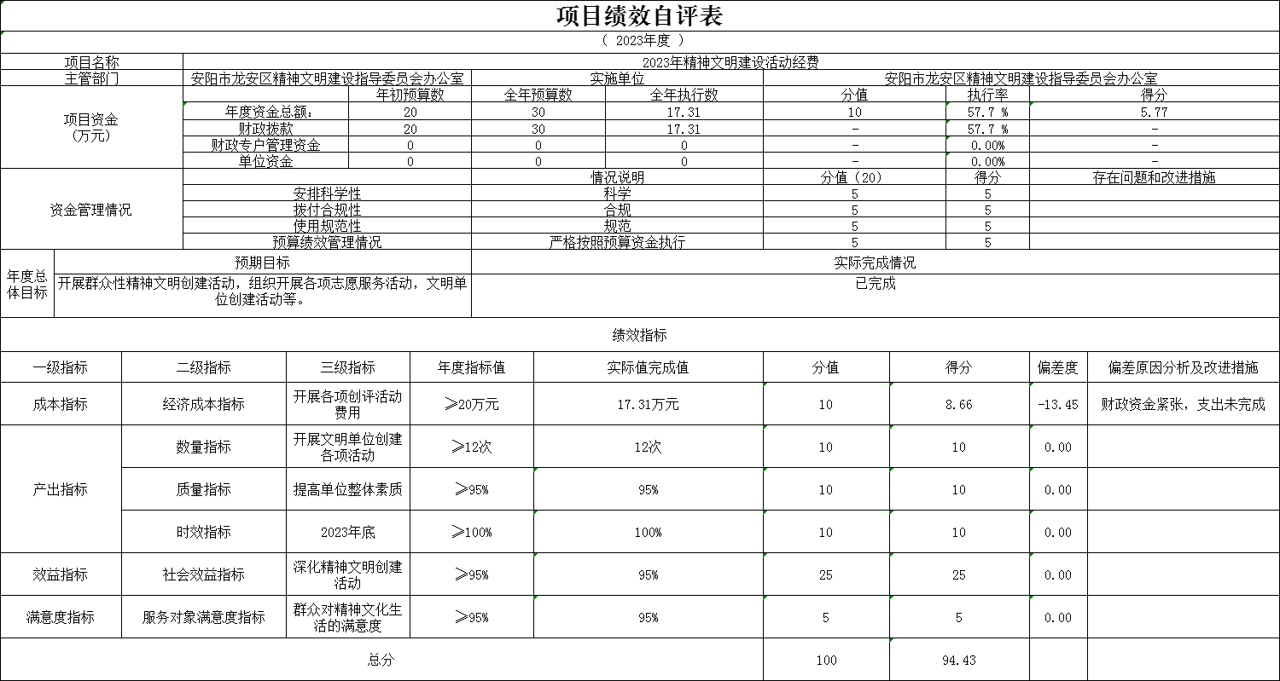

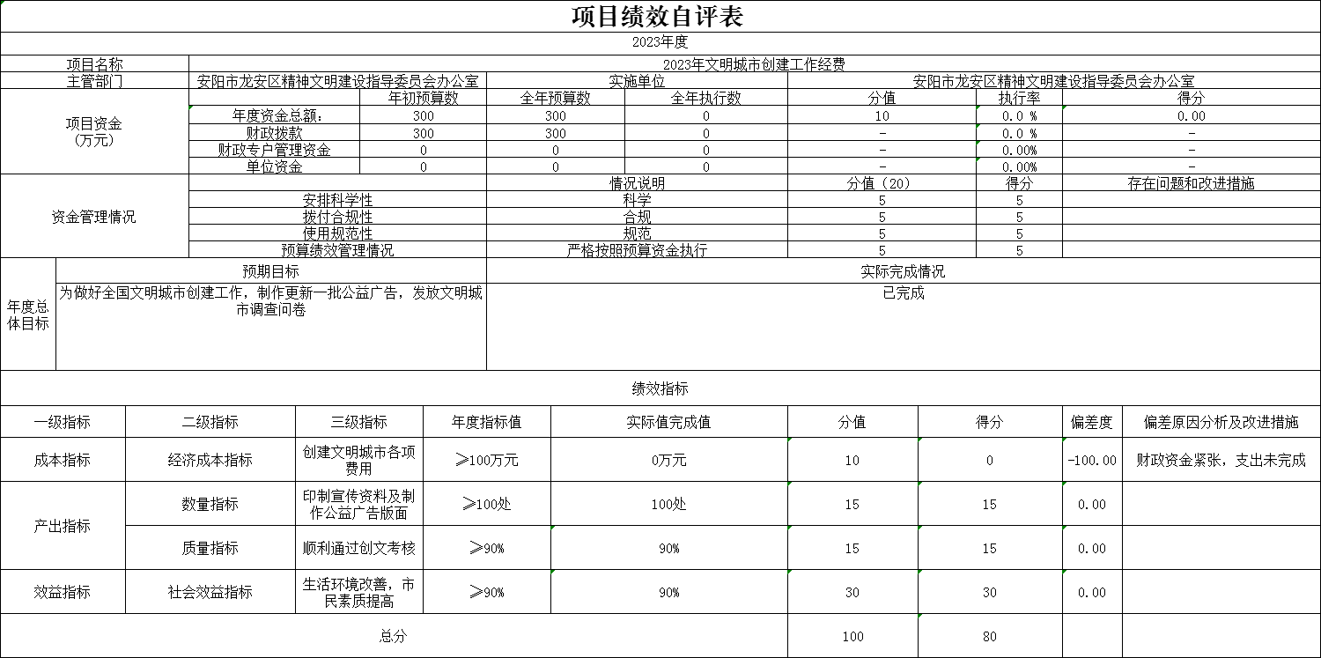
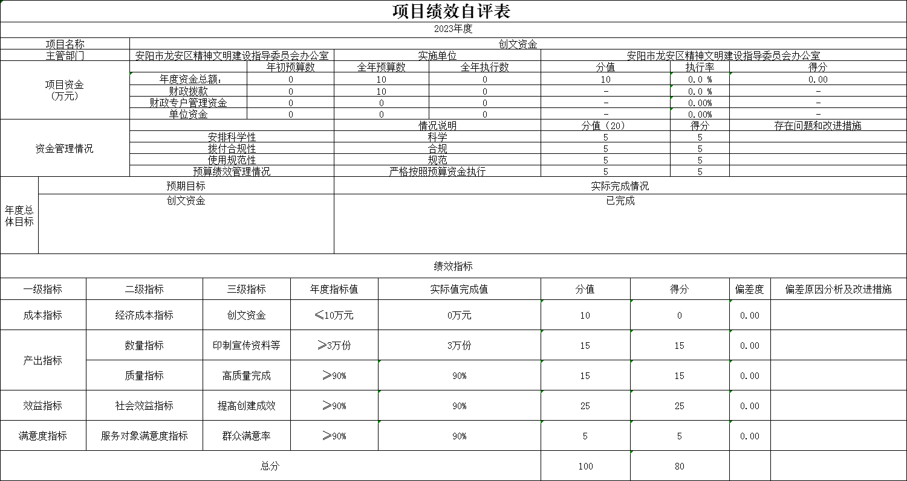

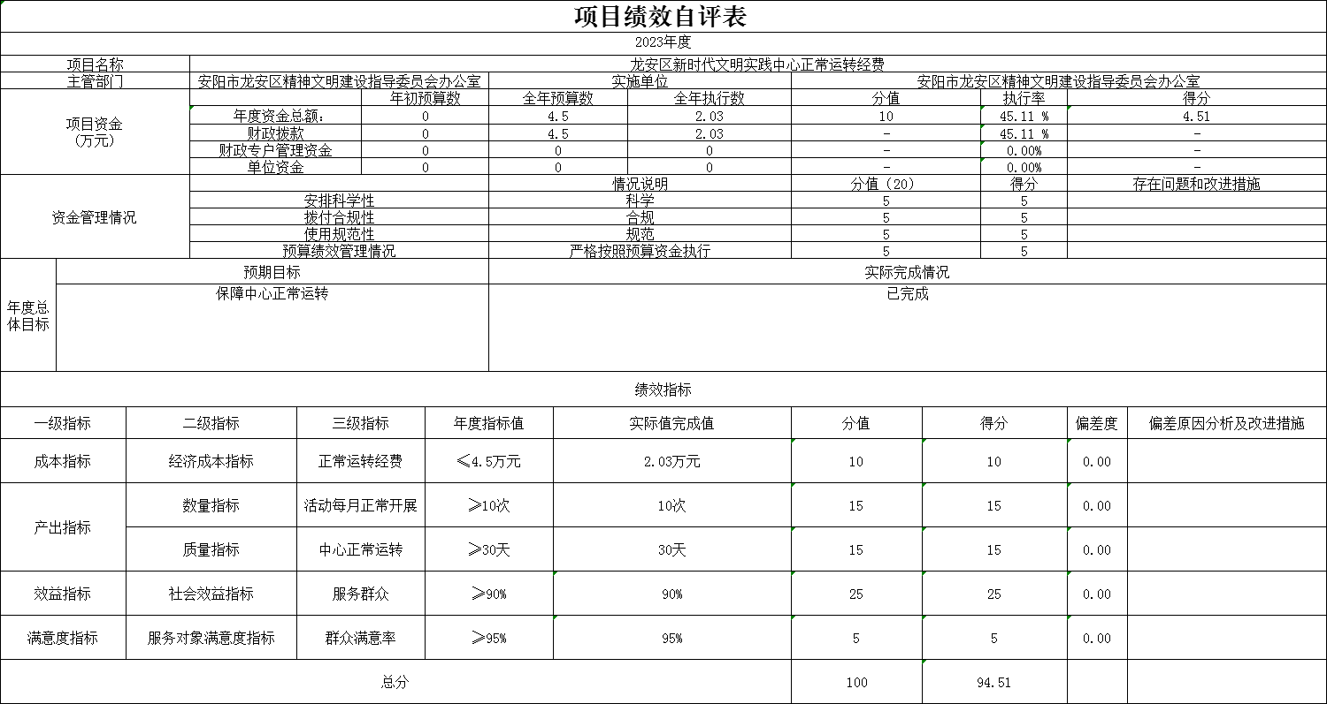

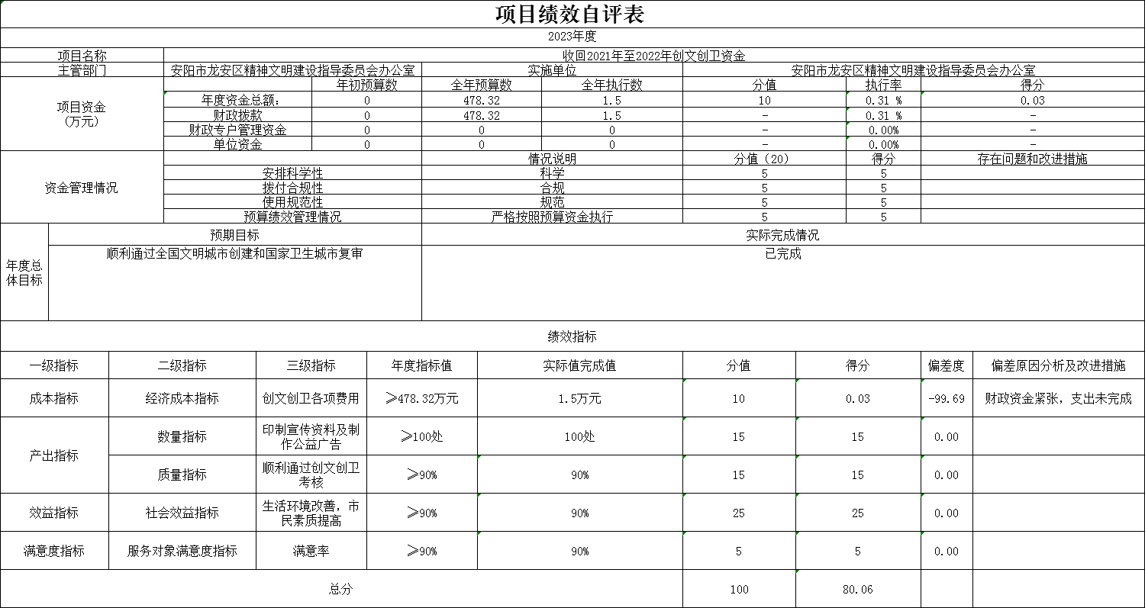

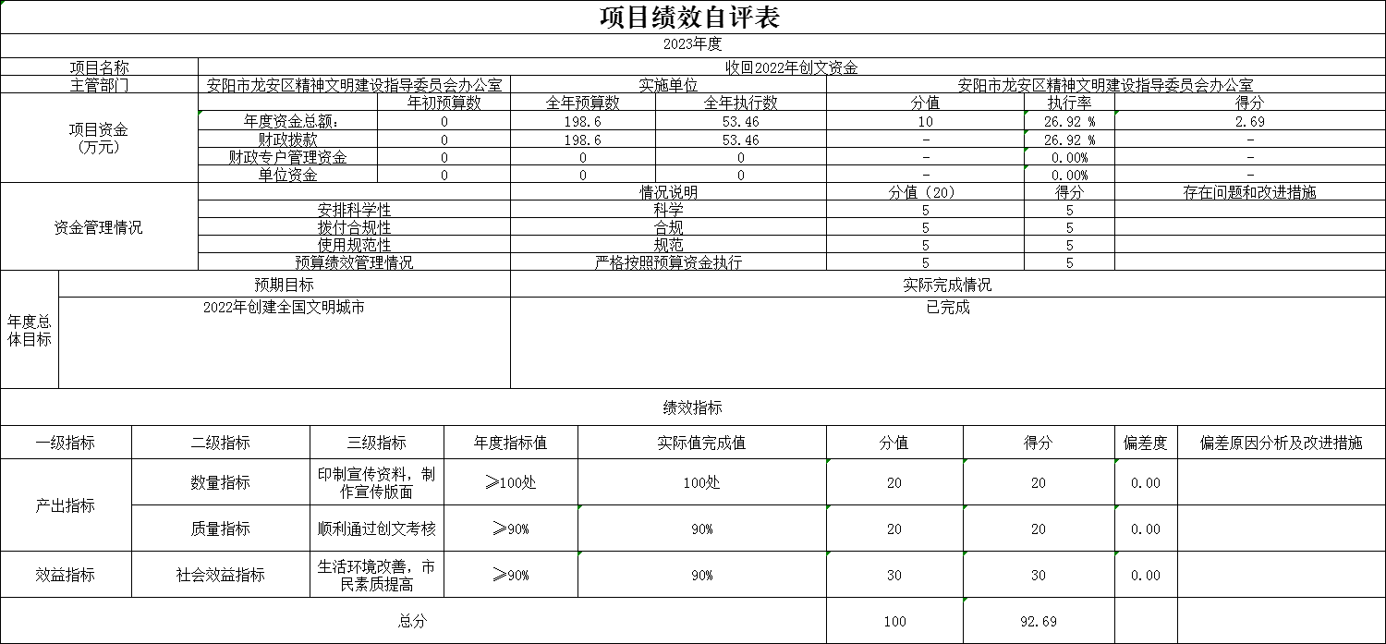

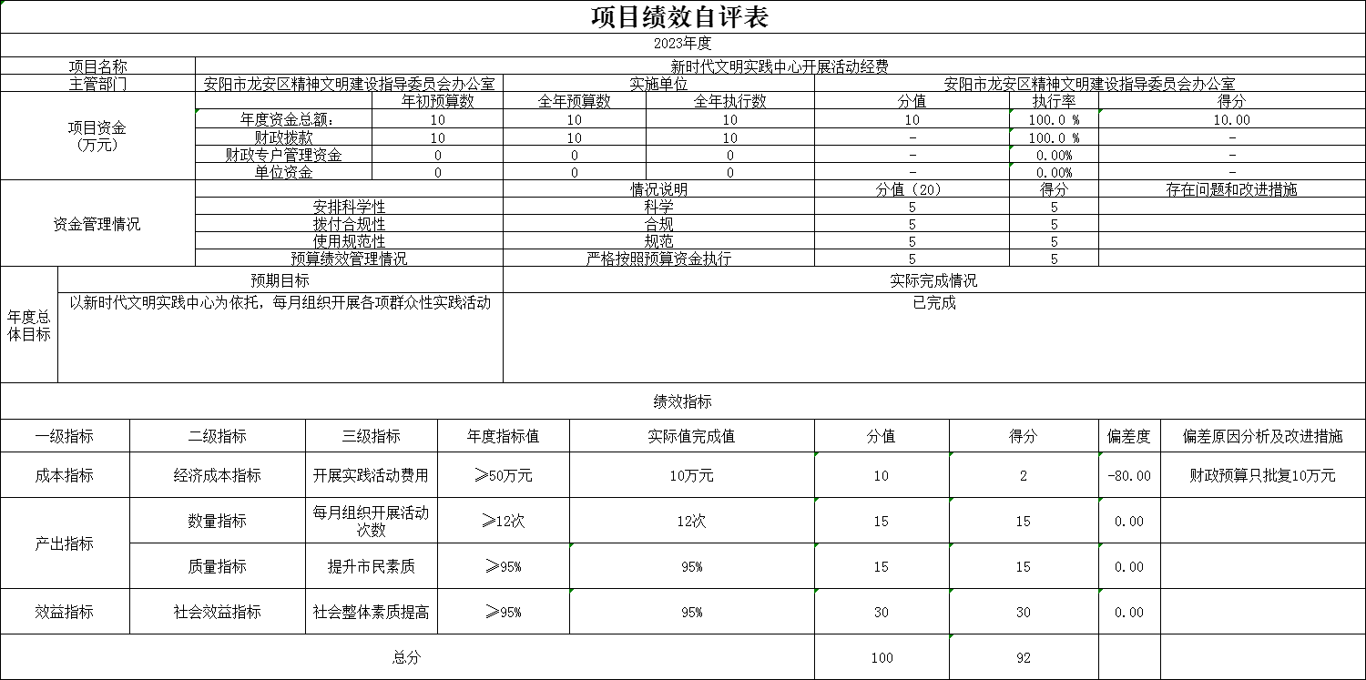

第三部分 2023年度部门决算情况说明

一、收入支出决算总体情况说明
2023年度收、支总计均为123.82万元万元。与上年度相比，收、支总计各减少315.36万元，下降71.81%。主要原因是厉行节约。

二、收入决算情况说明
2023年度收入合计122.82万元，其中：财政拨款收入122.82万元，占100%；上级补助收入0万元，占0%；事业收入0万元，占0%；经营收入0万元，占0%；附属单位上缴收入0万元，占0%；其他收入0万元，占0%。

三、支出决算情况说明
2023年度支出合计123.82万元，其中：基本支出38.52万元，占31.11%；项目支出85.3万元，占68.89%；上缴上级支出0万元，占0%；经营支出0万元，占0%；对附属单位补助支出0万元，占0%。

四、财政拨款收入支出决算总体情况说明
2023年度财政拨款收、支总计均为122.82万元。与上年度相比，财政拨款收、支总计各减少314.5万元，下降71.91%。主要原因是厉行节约。

五、一般公共预算财政拨款支出决算情况说明
（一）总体情况。
2023年度一般公共预算财政拨款支出122.82万元，占支出合计的99.19%。与上年度相比，一般公共预算财政拨款支出减少314.5万元，下降71.91%。主要原因是厉行节约。
（二）结构情况。
2023年度一般公共预算财政拨款支出122.82万元，主要用于以下方面：行政单位医疗（类）支出0.93万元，占0.75%；机关事业单位基本养老保险缴费（类）支出2.04万元，占1.66%；其他文化旅游体育与传媒（类）支出19.1万元，占15.55%；其他一般公共服务支出13.79万元，占11.23%；其他宣传事务（类）支出84.55万元，占68.84%；住房公积金（类）支出2.42万元，占1.97%。
（三）具体情况。
2023年度一般公共预算财政拨款支出年初预算为373.21万元，支出决算为122.82万元，完成年初预算的32.91%。其中：
1．卫生健康支出（类）行政事业单位医疗（款）行政单位医疗支出（项）。年初预算为0.93万元，支出决算为0.93万元，完成年初预算的100%。决算数与年初预算数不存在差异。
2．社会保障和就业支出（类）行政事业单位养老支出（款）机关事业单位基本养老保险缴费支出（项）。年初预算为2.04万元，支出决算为2.04万元，完成年初预算的100%。决算数与年初预算数不存在差异。
3.文化旅游体育与传媒支出（类）其他文化旅游体育与传媒支出（款）其他文化旅游体育与传媒支出（项）。年初预算为37.82万元，支出决算为19.1万元，完成年初预算的50.5%。决算数与年初预算数存在差异的主要原因是部分费用支出未支付。
4.一般公共服务支出（类）其他一般公共服务支出（款）其他一般公共服务支出（项）。年初预算为0万元，支出决算为13.79万元，超年初预算的100%完成。决算数与年初预算数存在差异的主要原因是决算数据调整。
5.一般公共服务支出（类）宣传事务（款）其他宣传事务支出（项）。年初预算为330万元，支出决算为84.55万元，完成年初预算的25.62%。决算数与年初预算数存在差异的主要原因是部分费用支出未支付。
6.住房保障支出（类）住房改革支出（款）住房公积金（项）。年初预算为2.42万元，支出决算为2.42万元，完成年初预算的100%。决算数与年初预算数不存在差异。

六、一般公共预算财政拨款基本支出决算情况说明
2023年度一般公共预算财政拨款基本支出38.52万元。其中：人员经费36.76万元，主要包括：基本工资、津贴补贴、奖金、伙食补助费、绩效工资、机关事业单位基本养老保险缴费、职业年金缴费、职工基本医疗保险缴费、公务员医疗补助缴费、其他社会保障缴费、住房公积金、医疗费、其他工资福利支出、离休费、退休费、抚恤金、退职（役）费、抚恤金、生活补助、救济费、医疗费补助、助学金、奖励金、其他对个人和家庭的补助支出；公用经费1.76万元，主要包括：办公费、印刷费、咨询费、手续费、水费、电费、邮电费、取暖费、物业管理费、差旅费、因公出国（境）费用、维修（护）费、租赁费、会议费、培训费、公务接待费、专用材料费、被装购置费、专用燃料费、劳务费、委托业务费、工会经费、福利费、公务用车运行维护费、其他交通费用、税金及附加费用、其他商品和服务支出、国内债务付息、办公设备购置、专用设备购置、信息网络及软件购置更新、公务用车购置、其他交通工具购置、文物和陈列品购置、无形资产购置、其他资本性支出。

七、政府性基金预算财政拨款支出决算情况说明
2023年度政府性基金预算财政拨款支出年初预算为0万元，支出决算为0万元，完成年初预算的0%。
八、国有资本经营预算财政拨款支出决算情况说明
2023年度国有资本经营预算财政拨款支出年初预算为0万元，支出决算为0万元，完成年初预算的0%。

九、财政拨款“三公”经费支出决算情况说明

（一）“三公”经费财政拨款支出决算总体情况说明。
2023年度“三公”经费财政拨款支出预算为0万元，支出决算为0万元，完成预算的0%。2023年度“三公”经费支出决算数与预算数不存在差异。

（二）“三公”经费财政拨款支出决算具体情况说明。
2023年度“三公”经费财政拨款支出决算中，因公出国（境）费支出决算0万元，完成预算的0%，占0%；公务用车购置及运行费支出决算0万元，完成预算的0%，占0%；公务接待费支出决算0万元，完成预算的0%，占0%。具体情况如下：
1.因公出国（境）费。年初预算为0万元，支出决算为0万元，完成年初预算的0%。决算数与年初预算数不存在差异。全年因公出国（境）团组0个，累计0人次。
2．公务用车购置及运行费。年初预算为0万元，支出决算为0万元，完成年初预算的0%。决算数与年初预算数不存在差异。其中：
公务用车购置支出为0万元，购置车辆0辆。
公务用车运行支出0万元。2023年期末，部门开支财政拨款的公务用车保有量为0辆。
3.公务接待费年初预算为0万元，支出决算为0万元，完成年初预算的0%。决算数与年初预算数不存在差异。其中：
外宾接待支出0万元。2023年共接待国（境）外来访团组0个、来访外宾0人次（不包括陪同人员）。
其他国内公务接待支出0万元。2023年共接待国内来访团组0个、来宾0人次（不包括陪同人员）。

十、机关运行经费支出情况说明
2023年度机关运行经费支出1.76万元，比2022年度减少0.54万元，下降23.48%。主要原因是厉行节约。

十一、政府采购支出情况说明
2023年度政府采购支出总额0万元，其中：政府采购货物支出0万元、政府采购工程支出0万元、政府采购服务支出0万元。授予中小企业合同金额0万元，占政府采购支出总额的0%，其中：授予小微企业合同金额0万元，占授予中小企业合同金额的0%。

十二、国有资产占用情况说明
2023年期末，我单位共有车辆0辆，其中：省级领导干部用车0辆、主要领导干部用车0辆、机要通信用车0辆、应急保障车0辆、执法执勤用车0辆、特种专业技术用车0辆、离退休干部用车0辆、其他用车0辆；单位价值100万元（含）以上设备0台（套）。

十三、预算绩效情况说明

（一）绩效管理工作开展情况。

2023年度我部门绩效管理工作开展情况：我单位开展了绩效评价，合理设定绩效目标，开展过程中严格把控，关注实施进度及实施效果，保证绩效目标的实现。

（二）部门整体绩效自评结果。

我部门2023年度整体支出预算总额1099.08万元，决算总额123.82万元，部门绩效自评得分91.25分。其中，年度主要任务及完成情况：2023年广泛开展“我们的节日”“赶考路上有我”“童心向党”等各类主题活动、志愿服务活动3000场（次），累计服务群众10万人次。召开创文推进会、培训会10余次，培训1300余人，制定落实“路长制”“点位长责任制”等工作机制，加大重点点位打造和提升。深化拓展新时代文明实践中心工作，积极开展行之有效的实践活动。

预算情况指标设定及完成情况：2023年度整体支出预算总额373.21万元，全年预算数1099.08万元，决算总额123.82万元，执行率11.27%。

投入管理指标设定及完成情况：设置3个二级指标分别是工作目标管理、预算和财务管理、绩效管理，其中工作目标管理指标得分3分，预算和财务管理指标得分17分，绩效管理指标得分10分；结转结余率完成10%，“三公经费”控制率完成10%，政府采购执行率完成90%。
发现的主要问题、原因分析及改进措施：预算和实际执行有偏差，重视和加强财务管理能力建设，加强项目管理人员和财务人员的学习，提高预决算管理水平，增强预算绩效管理意识，提高项目绩效管理水平。

（三）项目绩效自评结果。
我单位进行自评的2023年项目支出共7个，决算资金共84.3万元，占2023年所有项目支出总额的100%，分别是：

1.2023年精神文明建设活动经费项目，项目2023年预算数30万元，决算数17.31万元，自评得分94.43分。其中，项目数量指标设定及完成情况：开展文明单位创建各项活动12次，已完成；效益指标设定及完成情况：深化精神文明创建活动，已完成。

2. 2023年文明城市创建工作经费项目，项目2023年预算数300万元，决算数0万元，自评得分80分。其中，项目数量指标设定及完成情况：印制宣传资料及制作公益广告版面100处，已完成；效益指标设定及完成情况：生活环境改善，市民素质提高，已完成。

3.创文资金项目，项目2023年预算数10万元，决算数0万元，自评得分80分。其中，项目数量指标设定及完成情况：印制宣传资料等3万份，已完成；效益指标设定及完成情况：提高创建成效，已完成。

4.龙安区新时代文明实践中心正常运转经费项目，项目2023年预算数4.5万元，决算数2.03万元，自评得分94.51分。其中，项目数量指标设定及完成情况：每月正常开展活动10次，已完成；效益指标设定及完成情况：服务群众，已完成。

5.收回2021年至2022年创文创卫资金项目，项目2023年预算数478.32万元，决算数1.5万元，自评得分80.06分。其中，项目数量指标设定及完成情况：印制宣传资料及制作公益广告100处，已完成；效益指标设定及完成情况：生活环境改善，市民素质提高，已完成。

6.收回2022年创文资金项目，项目2023年预算数198.6万元，决算数53.46万元，自评得分92.69分。其中，项目数量指标设定及完成情况：印制宣传资料，制作宣传版面100处，已完成；效益指标设定及完成情况：生活环境改善，市民素质提高，已完成。

7.新时代文明实践中心开展活动经费项目，项目2023年预算数10万元，决算数10万元，自评得分92分。其中，项目数量指标设定及完成情况：每月组织开展活动12次，已完成；效益指标设定及完成情况：社会整体素质提高，已完成。

发现的主要问题、原因分析及改进措施：项目目标没有统一标准，基层单位难以掌握，不利于开展绩效评价，我们一方面建议按照项目类别分别设置规范性标准，另一方面加强自身学习，探索项目目标设立的科学方法。

（四）以部门为主体开展的重点绩效评价结果。

我部门针对以上项目中的新时代文明实践中心开展活动经费项目进行了重点项目再评价，评价得分92分。其中，项目数量指标设定及完成情况：每月组织开展活动12次，已完成；效益指标设定及完成情况：社会整体素质提高，已完成。
发现的主要问题、原因分析及改进措施：项目目标没有统一标准，基层单位难以掌握，不利于开展绩效评价，我们一方面建议按照项目类别分别设置规范性标准，另一方面加强自身学习，探索项目目标设立的科学方法。

十四、其他需要说明的重要情况
无其他需要说明的重要情况。

第四部分 名词解释

一、财政拨款收入：单位从同级政府财政部门取得的财政预算资金。
二、事业收入：事业单位开展专业业务活动及其辅助活动取得的收入。
三、上级补助收入：事业单位从主管部门和上级单位取得的非财政补助收入。
四、附属单位上缴收入：事业单位取得附属独立核算单位根据有关规定上缴的收入。
五、经营收入：事业单位在专业业务活动及其辅助活动之外开展非独立核算经营活动取得的收入。
六、其他收入：单位取得的除“财政拨款收入”、“事业收入”、“上级补助收入”、“附属单位上缴收入”、“经营收入”以外的各项收入。
七、使用非财政拨款结余：指事业单位使用以前年度积累的非财政拨款结余弥补当年收支差额的金额。
八、年初结转和结余：指单位以前年度尚未完成、结转到本年仍按原规定用途继续使用的资金，或项目已完成等产生的结余资金。
九、基本支出：为保障机构正常运转、完成日常工作任务而发生的人员支出和公用支出。
十、项目支出：基本支出之外为完成特定行政任务和事业发展目标所发生的支出。
十一、经营支出：指事业单位在专业业务活动及其辅助活动之外开展非独立核算经营活动发生的支出。
十二、工资福利支出：单位支付给在职职工和编制外长期聘用人员的各类劳动报酬，以及为上述人员缴纳的各项社会保险费等。
十三、商品和服务支出：单位购买商品和服务的支出。
十四、对个人和家庭的补助支出：单位用于对个人和家庭的补助支出。
十五、结余分配：指事业单位按照会计制度规定缴纳的所得税、提取的专用结余以及转入非财政拨款结余的金额等。
十六、年末结转和结余：指单位按有关规定结转到下年或以后年度继续使用的资金，或项目已完成等产生的结余资金。
十七、“三公”经费：纳入同级财政预决算管理“三公”经费，指单位使用财政拨款安排的因公出国（境）费、公务用车购置及运行费和公务接待费。其中，因公出国（境）费反映单位公务出国（境）的国际旅费、国外城市间交通费、住宿费、伙食费、培训费、公杂费等支出；公务用车购置及运行费反映反映单位公务用车车辆购置支出（含车辆购置税）及租用费、燃料费、维修费、过路过桥费、保险费、安全奖励费用等支出；公务接待费反映单位按规定开支的各类公务接待（含外宾接待）支出。
十八、机关运行经费：为保障行政单位（含参照公务员法管理的事业单位）运行用于购买货物和服务的各项资金，包括办公及印刷费、邮电费、差旅费、会议费、福利费、日常维修费、专用材料及一般设备购置费、办公用房水电费、办公用房取暖费、办公用房物业管理费、公务用车运行维护费以及其他费用。

